홈페이지 수정사항
- 모바일 환경 최적화 및 오류 수정
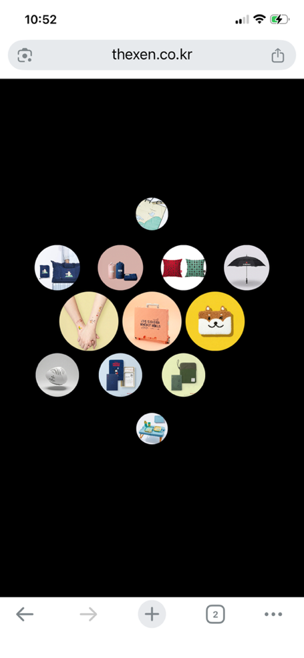 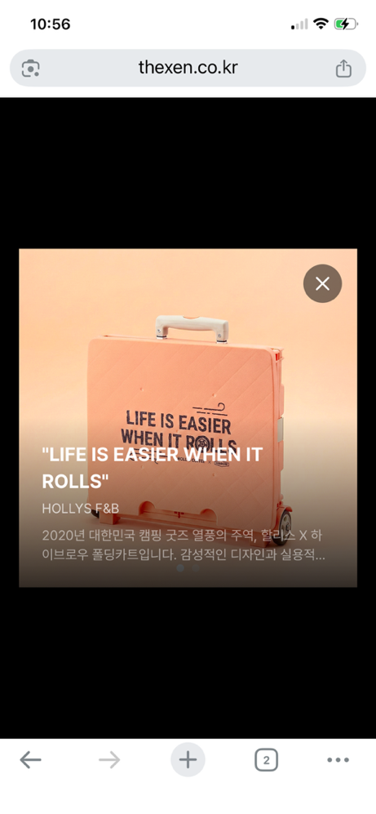
1. 헤더 영역: 모바일 화면에서 상단 로고와 외부 링크 버튼이 노출되지 않는 현상을 해결해 주세요.
2.포트폴리오 섹션: 포트폴리오 아이콘들이 스크롤 시 무한으로 이동하여 특정 항목을 찾기 어렵습니다. 앞단과 끝단이 정상적으로 고정되도록 제어 수정이 필요합니다.
3. 상세보기 화면: 상세 페이지 내에서 이미지 간 슬라이드 이동(내비게이션)이 작동하지 않습니다. 이미지 이동 기능을 활성화해 주세요.

- 파비콘(Favicon) 적용
카톡으로 전달드린 브라우저 탭에 표시될 파비콘 적용을 요청드립니다. 사이즈 문제 있다면 알려주세요.

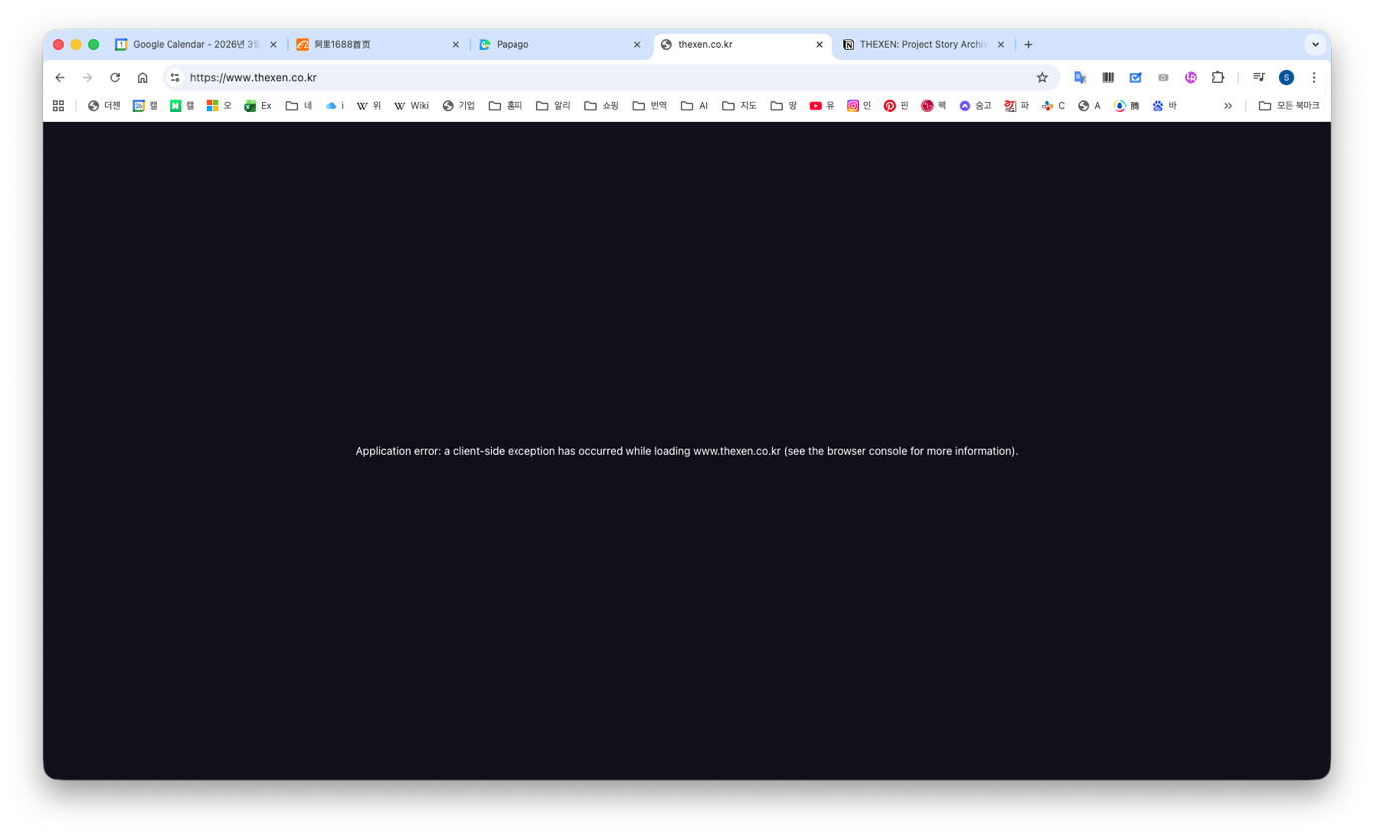
- 에러 발생
포트폴리오 아이콘 클릭 후 상세페이지 이동 중 애플리케이션 에러가 발생하고 있습니다.(생각보다 자주 발생합니다)
에러 메시지: Application error: a client-side exception has occurred while loading www.thexen.co.kr (see the browser console for more information).

- 초기 렌더링 및 진입 속도 최적화
브라우저 실행 후 홈페이지 최초 진입 시 화면이 멈추거나 지연되는 현상(Lag)이 발생하고 있습니다.

현상: 초기 로딩 시 약 1초간 브라우저 응답 저하 발생.

